青岛凯思乐高尔夫俱乐部
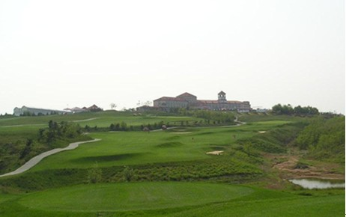
青岛凯思乐高尔夫俱乐部，是韩国一家独资经营高尔夫球场的外资企业。位于山东省、平度市云山镇驻地南侧。此地绿水青山，层峦叠障，风景尤美，近靠804省道。
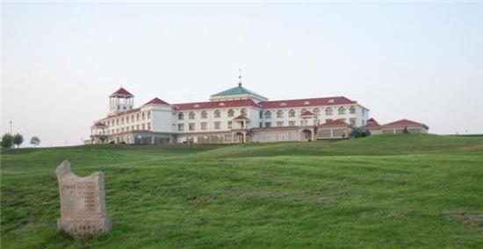
一期工程27洞球场建设占地3000亩，球场为36洞，是由著名高尔夫球场的SongHo先生设计，设计独特，每个球洞独特的感觉和颇具挑战性的球道，令你回味无穷。于2003年9月开始营业。主要客源除青岛及周边地区的游客外，还有韩国600余名高尔夫球会员及80余家旅行社常年参与。订场专员：杜先生，电话：18653276673。整个球场建成后，将举办大型的国际高尔夫球赛事，吸引日、韩等更多海外客商会聚这里休闲、娱乐和从事经贸活动。
